***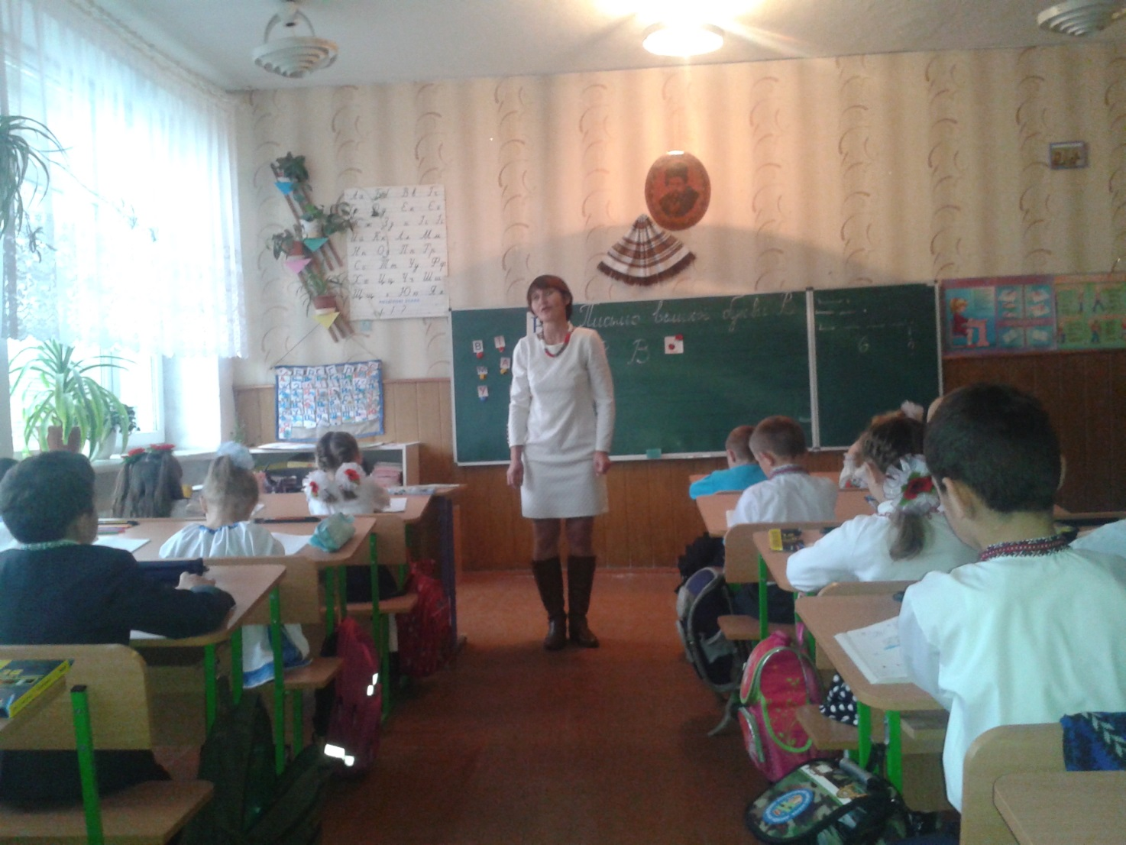* Тема. *Письмо великої букви В («ве») у поєднанні з іншими буквами. Розвиток зв’язного мовлення. Складання розповіді за малюнком***

**Мета:** вчити учнів писати велику букву В (ве), буквосполучення та склади з нею; закріплювати вміння учнів писати малу букву в і поєднувати її у словах з іншими буквами, списувати з друкованого шрифту, складати розповідь за малюнком; повторити вживання великої букви; розвивати в дітей зв’язне мовлення, фонематичний слух, спостережливість, дрібну моторику руки; виховувати охайність, старанність, любов та бережливе ставлення до природи.

**Обладнання:** фішки для звукового аналізу; предметні малюнки (ворона, виноград, вареник, вулик, вінок); загадки; малюнок для розвитку зв’язного мовлення «На лісовій галявині»; робочий зошит; плакат «Правильно сиди під час письма»; малюнки до загадок; картки з друкованими та рукописними буквами.

**I. Організаційний момент**

**II. Актуалізація опорних знань учнів**

**1. Гра «Знайди пару» (друковані та рукописні букви)**  
— Яка буква залишилася без пари?  
— Напишіть на дошці пару для цієї букви.

**2. Робота за предметними малюнками**  
Ворона, виноград, вареник, вулик, вінок.  
Учні називають предмет, зображений на малюнку, слово ділять на склади, на дошці записують склад з буквою в.

**III. Мотивація навчальної діяльності. Повідомлення теми і завдань уроку**

**1. Слухання вірша**

Віра вишень накупила,  
Вареників наварила.  
Запросила в гості  
Вітю, Васю, Костю.

**2. Робота над змістом вірша**  
— Про кого цей вірш?  
— Скільки хлопчиків згадується у вірші?  
— Назвіть ім’я дівчинки.  
— Який перший звук ми чуємо в слові Віра?  
— Якою буквою він позначається на письмі? Великою чи малою?  
— Чому це слово ми повинні писати з великої літери?  
— Яку букву ми будемо вчитися писати на уроці?

**3. Оголошення теми і завдань уроку**  
— Сьогодні ви будете вчитися писати велику букву В («ве»), буквосполучення та склади з нею, списувати з друкованого шрифту; складати розповідь за малюнком. А для цього вам доведеться здійснити уявну подорож в один із куточків природи.

**IV. Вивчення нового матеріалу**

**1. Демонстрування зразка букви**

**2. Порівняння друкованої й рукописної великої букви В**

**3. Повторення правил сидіння за партою, вимог щодо того, як тримати ручку, розташовувати зошит під час письма.**  
• Правила сидіння за партою  
• Розміщення зошита на парті  
• Вправи для розвитку м’язів руки  
• Як тримати ручку під час письма

**4. Письмо великої букви В («ве»)**  
— Велика буква В («ве») складається з двох елементів: довгої прямої лінії із заокругленням внизу вліво і двох правих півовалів.

**Алгоритм написання великої букви В («ве»)**

**1.** Починаємо писати букву від верхньої міжрядкової лінії

**2.** Ведемо вниз довгу пряму на себе до нижньої рядкової лінії і, торкнувшись її, заокруглюємо вліво

**3.** Другий елемент починаємо писати зліва від першого елемента нижче верхньої міжрядкової лінії

**4.** Закінчуємо писати близько середини робочого рядка

**5.** Ведемо вгору і заокруглюємо під верхньою міжрядковою лінією праворуч на півовал, що закінчується вище верхньої рядкової невеличким заокругленням ліворуч

**6.** Не відриваючи руки, рухом праворуч і вниз до себе пишемо більший нижній правий півовал, що закінчується заокругленням уліво близько першого елемента, вище нижньої лінії робочого рядка

— Пишемо під рахунок раз і, і-два, і-три-і.

**5. Письмо елементів букви в повітрі, в зошиті**

**6. Письмо букви в повітрі, в зошиті**

**Фізкультхвилинка (пальчикова гімнастика)**

**7. Написання складів, буквосполучень**

**V. Узагальнення вивченого матеріалу**

**1. Робота з анаграмами**

**2. Списування з друкованого шрифту**

**3. Робота в парах (побудова звукових моделей записаних слів)**

**Фізкультхвилинка**

**VI. Розвиток зв’язного мовлення**

**1. Розглядання малюнка «На лісовій галявині»**  
— Що ви бачите на малюнку?  
— Чи всі дерева зеленого кольору? Чому?  
— Які дерева не змінили свого вбрання?  
— Кого ви бачите на малюнку?  
— Що вони роблять?  
— Як потрібно поводитись у лісі, щоб не порушити спокій лісових мешканців?  
— Давайте разом за цим малюнком складемо розповідь.

**2. Складання розповіді за допомогою питань**  
— Яка пора року настала?  
— У яке вбрання одяглися дерева?  
— Якими стоять ялинки та сосни?  
— До чого готуються звірі?  
Настала осінь. Дерева одягнулися в жовте вбрання. Зеленими стоять лише ялинки та сосни. Звірі готуються до зими.

**VII. Підсумок уроку**

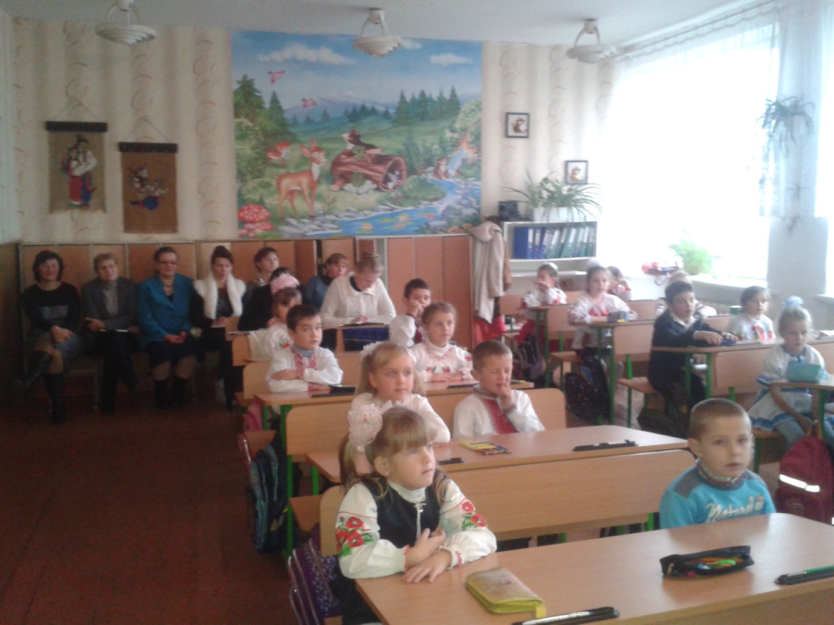**Бесіда**  
— Яку букву ви вчилися сьогодні писати?  
— Назвіть слова, в яких завжди вживається велика літера В («ве»).  
— Давайте пригадаємо лісових мешканців, з якими сьогодні зустрічалися.